

Arduino Básico - Código Visual: Introducción
Introducción al laboratorio de la placa básica de arduino
Versión 1.0

Índice de contenidos

Objetivos del documento 3
Introducción 3
Objetivos de aprendizaje 4
Requisitos previos 5
Parpadeo de un LED 5
5.1 Objetivos de aprendizaje 5
5.2 Planteamiento del problema 5
5.3 Consejos 6
5.4 Solución 6
Escribir en el terminal serie 6
6.1 Objetivos de aprendizaje 6
6.2 Planteamiento del problema 6
6.3 Consejos 6
6.4 Solución 7
Detección de pulsaciones de botones y uso de condicionales 7
7.1 Objetivos de aprendizaje 7
7.2 Planteamiento del problema. 7
7.3 Consejos 7
7.4 Solución 8
Lectura de la entrada analógica 8
8.1 Objetivos de aprendizaje 8
8.2 Planteamiento del problema 8
8.3 Consejos 9
8.4 Solución 9

Objetivos del documento
Este documento contiene algunos ejercicios que se pueden utilizar con el laboratorio de la Placa de Arduino (visual). Los ejercicios contienen las soluciones. Su objetivo es proporcionar a los instructores un punto de partida para proponer sus propias actividades en clase o fuera de ella. Este laboratorio y los ejercicios son adecuados para un amplio rango de edad (desde estudiantes de secundaria hasta cursos de introducción a la universidad), especialmente para aquellos sin experiencia previa (o con poca) en programación).

Introducción
El laboratorio de la Placa de Arduino (visual) está diseñado para ser utilizado como un laboratorio de introducción al ecosistema Arduino. Está diseñado para parecerse a los típicos kits de Arduino de bajo coste en los que los recién llegados a Arduino suelen confiar para aprender. Cuenta con varios periféricos básicos, por lo que puede utilizarse para cubrir la mayoría de los cursos de nivel introductorio. Para cursos más avanzados de Arduino y sensores, existe un laboratorio más avanzado que es el Laboratorio de Robótica de Arduino (visual). Además, cabe destacar que existen versiones basadas en texto tanto para este laboratorio básico de la Placa de Arduino como para el Laboratorio de Robótica de Arduino.
El laboratorio de la placa de Arduino implementa el siguiente esquema.
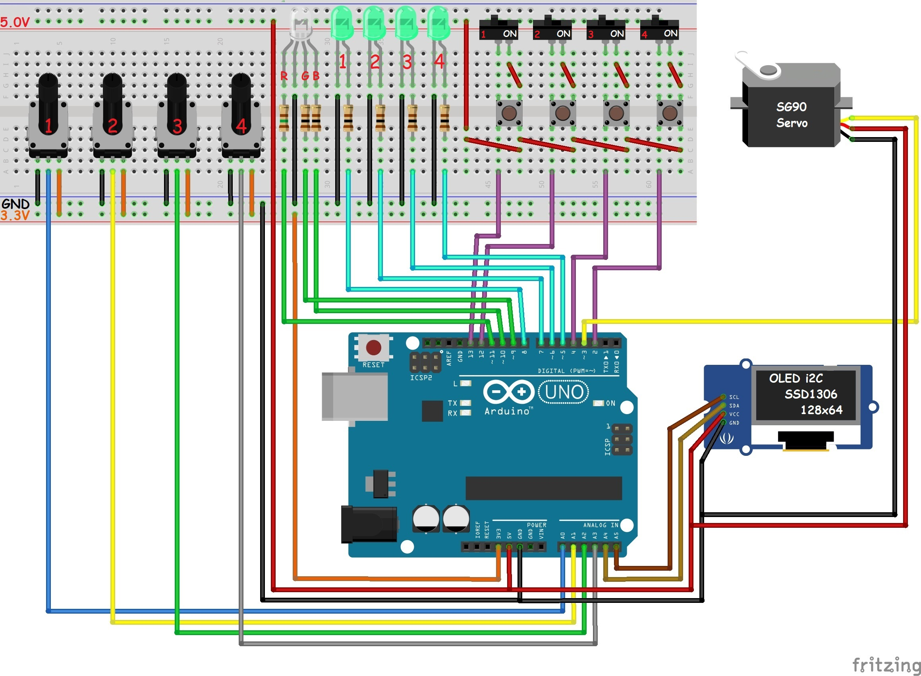

Objetivos de aprendizaje
Tras completar estas actividades, los alumnos habrán alcanzado determinados resultados de aprendizaje. Los objetivos específicos de cada actividad se detallan en cada sección, pero también se resumen aquí:
- Aprender lo que es la programación.
- Aprender cómo funciona un lenguaje de programación visual.
- Aprender a colocar los bloques.
- Aprender cómo funcionan las salidas digitales.
- Aprender a encender y apagar los LEDs.
- Aprender a interpretar el diagrama de Fritzing.
- Aprender a utilizar los bloques Arduino Loop y Setup.
- Aprender a utilizar los bloques de espera.
- Aprender a escribir en el terminal serial.

Requisitos previos
Estas actividades pretenden ser una introducción a la programación y al hardware utilizando un lenguaje basado en bloques visuales destinado a los niños. Por lo tanto no hay requisitos previos estrictos. Sin embargo, dependiendo de la actividad, es posible que el profesor tenga que explicar primero ciertos conceptos si no los conocen.
- Qué es un LED.
- Qué es la programación.
- Cómo funciona un circuito eléctrico.
- Qué es la tensión.

Parpadeo de un LED
Tiempo estimado: 10 minutos.

5.1 Objetivos de aprendizaje
- Aprender a colocar los bloques.
- Aprender cómo funcionan las salidas digitales.
- Aprender a encender y apagar los LEDs.
- Aprender a interpretar el diagrama de Fritzing.
- Aprender a utilizar los bloques Arduino Loop y Setup.
- Aprender a utilizar los bloques de espera.
- Aprender a utilizar los bloques de variables.
- Aprender a leer las entradas digitales.
- Aprender a utilizar los botones.
- Aprender a utilizar los bloques condicionales.
- Aprender a leer el valor de la entrada analógica de un potenciómetro.

5.2 Planteamiento del problema
Haz parpadear el segundo LED (LED número 2) de la placa de Arduino. Debe estar encendido durante 2 segundos y luego apagado durante 1. En un bucle infinito.

5.3 Consejos
No es necesario crear un bucle explícitamente. Puedes utilizar la función “loop” estándar de Arduino. Al menos necesitarás utilizar el bloque “set digital pin” (bloques de entrada y salida) y el bloque “wait” (bloques de tiempo).

5.4 Solución
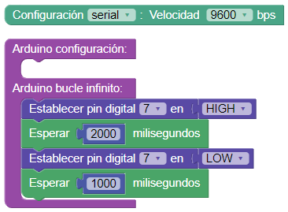

Escribir en el terminal serie
Tiempo estimado: 5 minutos.

6.1 Objetivos de aprendizaje
- Aprende a escribir en el terminal serial.

6.2 Planteamiento del problema
Escribe “Hola mundo” en el terminal serial repetidamente, esperando 2 segundos cada vez.

6.3 Consejos
Debes asegurarte de que el serial está inicializando a 9600 bps. Esto puede hacerse a través del bloque “Setup serial”. Luego, necesitarás usar los bloques de impresión serial (Comms) para escribir en la terminal serial.

6.4 Solución
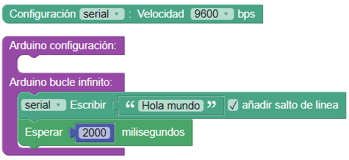

Detección de pulsaciones de botones y uso de condicionales
Tiempo estimado: 20 minutos.

7.1 Objetivos de aprendizaje
- Aprender a utilizar los bloques de variables.
- Aprender a leer entradas digitales.
- Aprender a utilizar los botones..
- Aprender a utilizar los bloques condicionales.

7.2 Planteamiento del problema.
Encender el LED 1 mientras se pulsa el botón 1. Enciende el LED 4 mientras se pulsa el botón 2.

7.3 Consejos
Tendrás que utilizar varios bloques nuevos. Tendrá que utilizar el bloque “lectura digital” para leer el valor de los botones que desee. Los valores leídos deberán almacenarse en variables (ver bloques “variables”). Por último, tendrás que utilizar condicionales (ver bloques “lógica”) para encender los LEDs cuando se pulsen los botones.

7.4 Solución
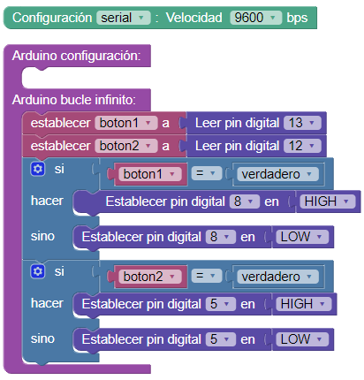

Lectura de la entrada analógica
Tiempo estimado: 10 minutos.

8.1 Objetivos de aprendizaje
- Aprender a leer el valor de la entrada analógica de un potenciómetro.

8.2 Planteamiento del problema
Lee el valor del primer potenciómetro e imprime la tensión en el terminal serial. Hazlo cada dos segundos. Recuerda imprimir el voltaje, y no el valor bruto devuelto por analogRead.

8.3 Consejos
Deberá utilizar el bloque analogRead. El bloque analogRead devolverá un valor entre 0 y 1024. Tendrás que asignar este valor a una variable. El valor de funcionamiento de la placa Arduino es de 5V. Por lo tanto, el valor entre 0 y 1024 se asignará a un valor de voltaje entre 0 y 5V. Tendrás que hacer ciertos cálculos para la salida del valor de la tensión en lugar del valor bruto.

8.4 Solución
Limitación: La tensión es un entero.
